1.2 Выполнение

1.2.1. Изучение работы потоков

7. 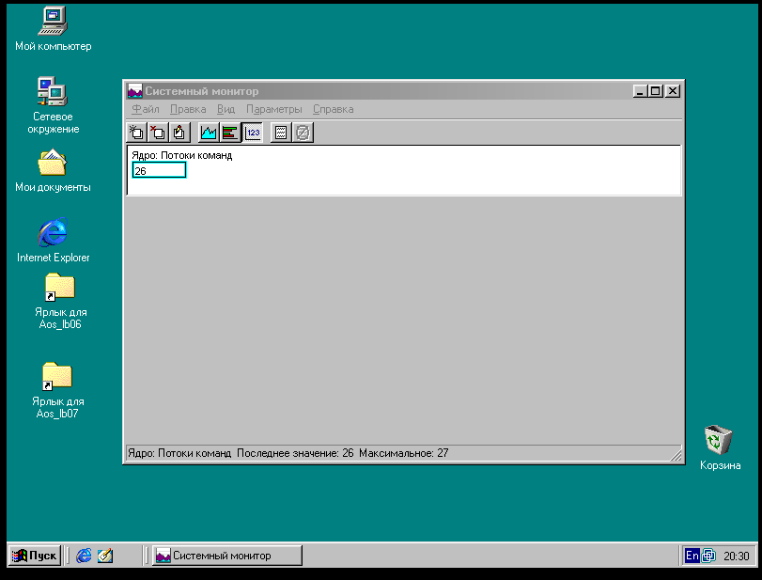

9. 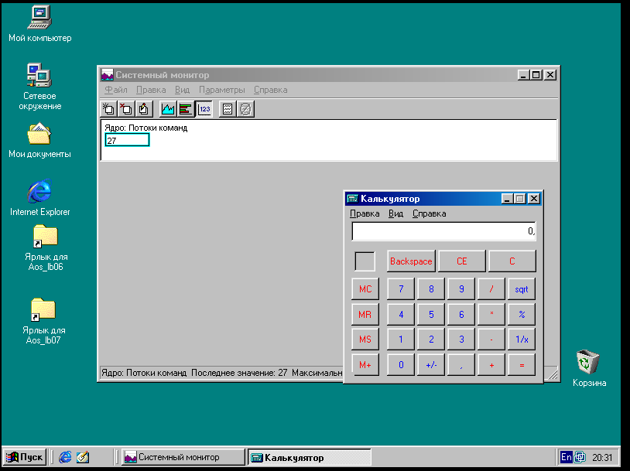

11. 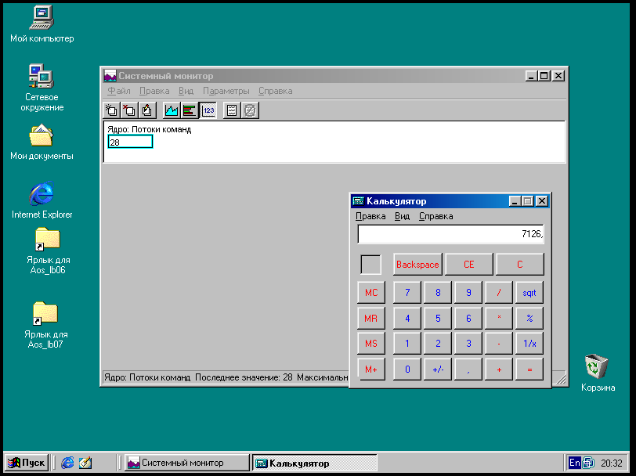

13. 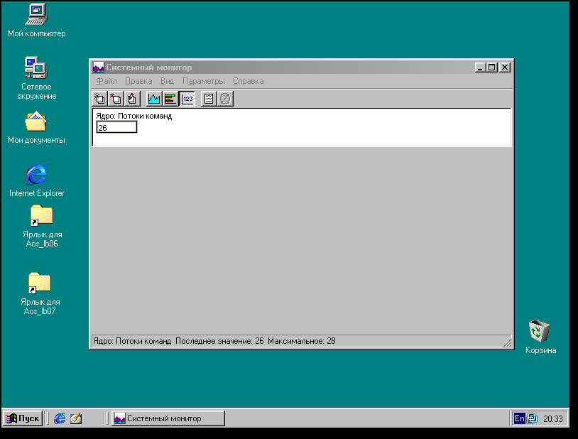

15. 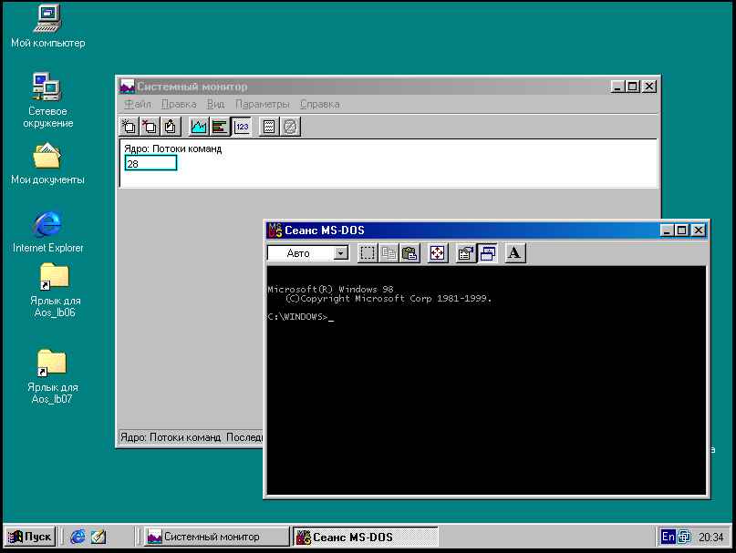

1.2.2 Изучение работы многопоточного приложения

2. 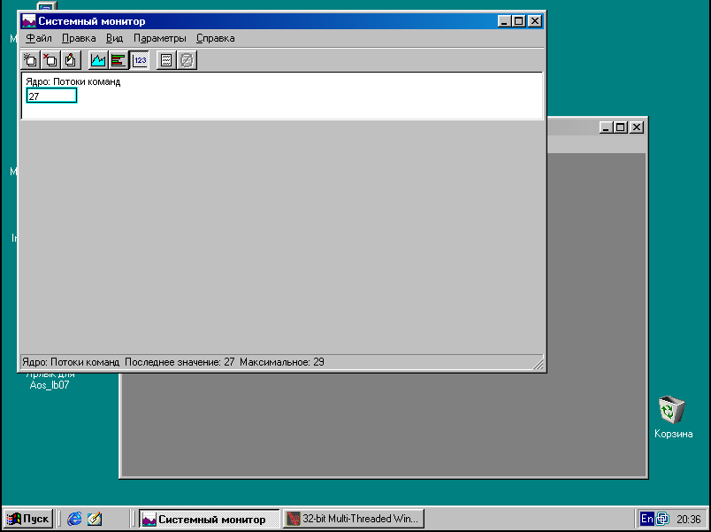

5. 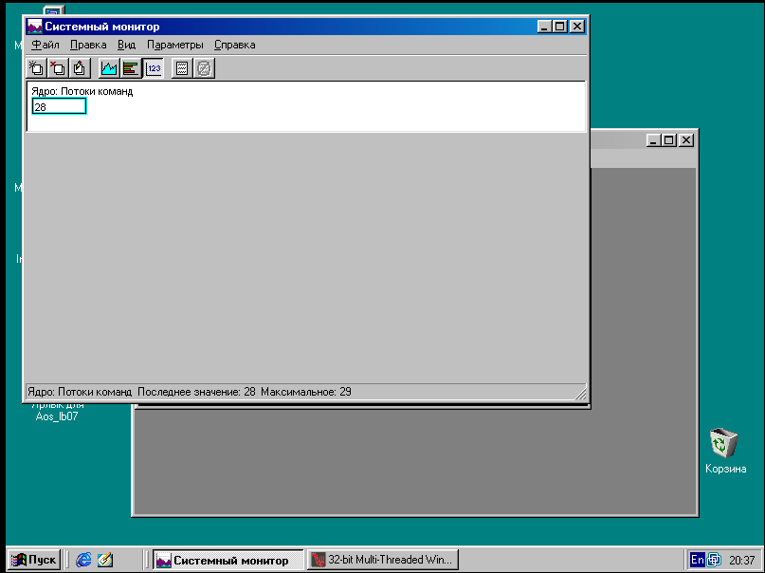

6. 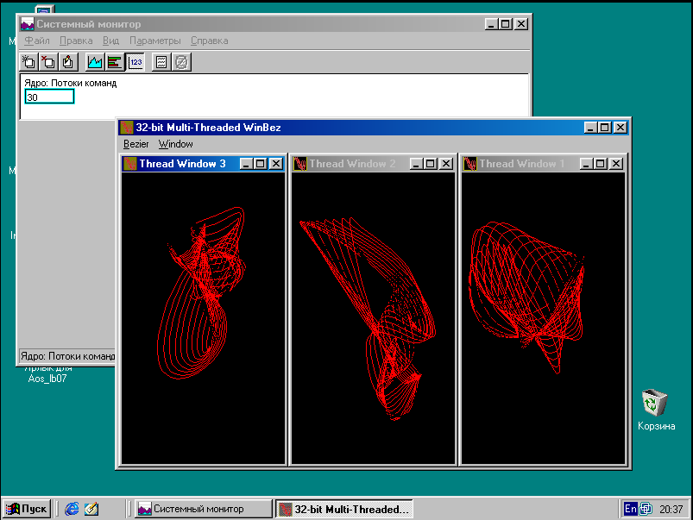

7. 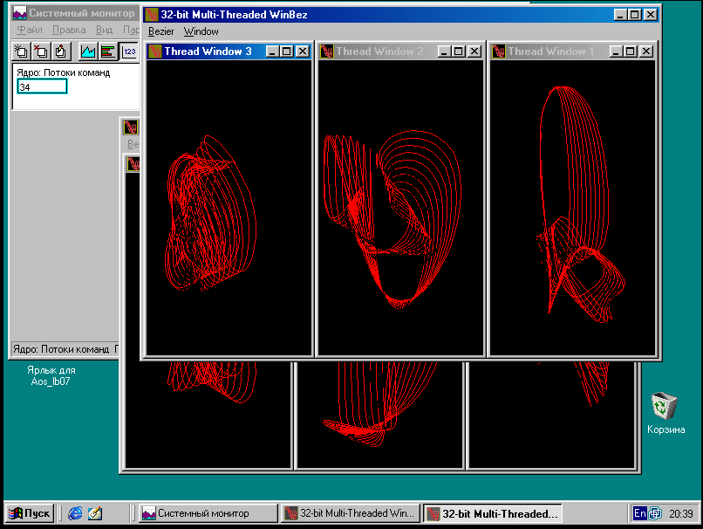

Планировщик отдает высший приоритет окну на переднем плане, поэтому фигуры двигаются быстрее.

1.2.3 Просмотр эффектов подкачки при помощи System Monitor

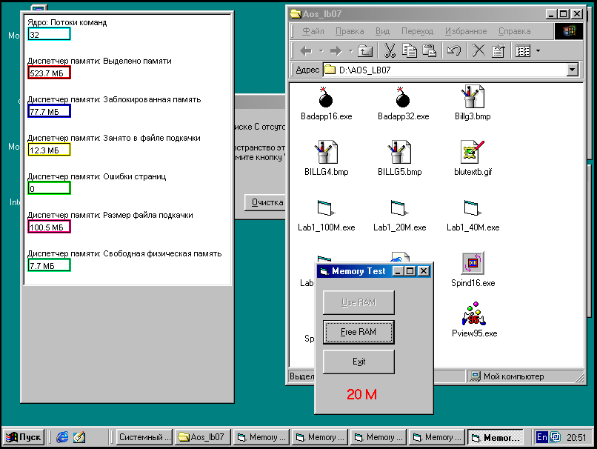

1.2.4 Сравнение эффективности 16- и 32-разрядных Windows-программ

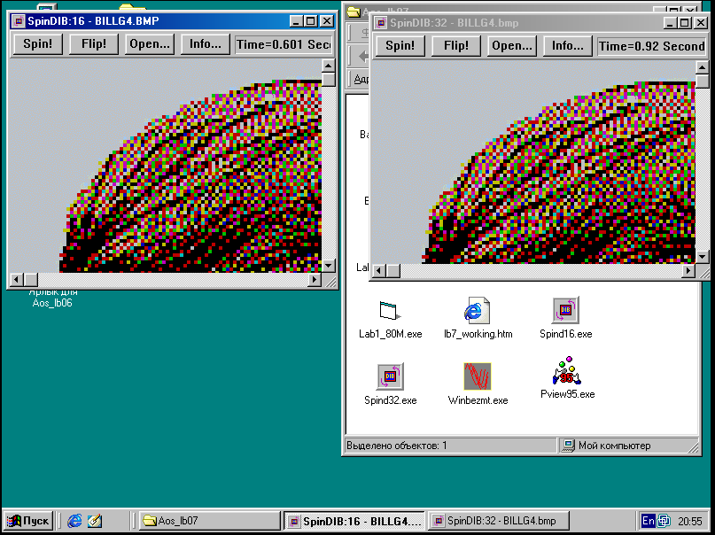

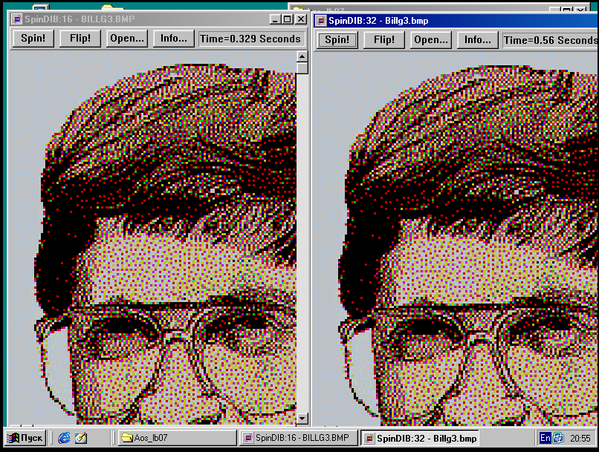

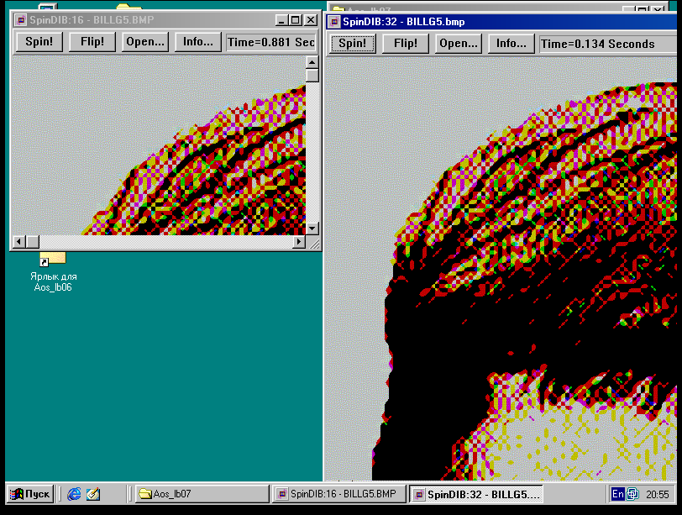

Для простых малозатратных для процессора операций рациональнее применять 16-разрядные программы, поскольку они позволяют сокращать количество вычислений, при том, что задача выполняется успешно за меньшее время.

1.2.5 Создание 16-разрядной общей ошибки защиты

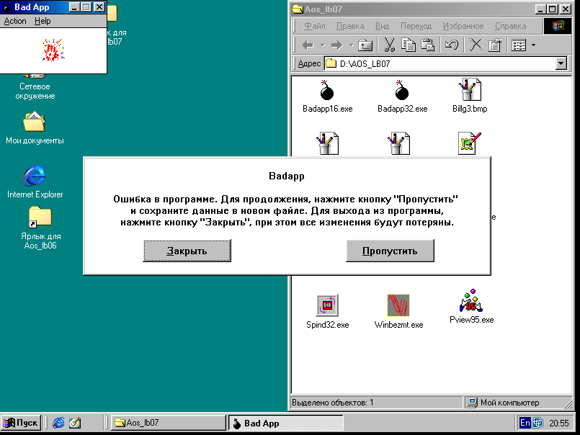

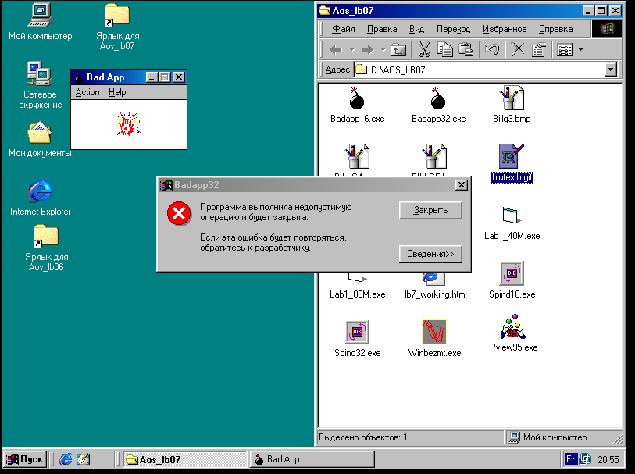

1.2.6 Пример зависания 16-разрядного Windows-приложения

